**Z czym nosić sneakersy ash?**

**Zastanawiasz się, jak nosić sneakersy ash, by wyglądały niebanalnie i by dodać im uroku? Podpowiadamy.**

Sneakersy ash sprawdzą się zarówno latem na dłuższy spacer, jak i zimą, gdy pogoda nie dopisuje, ale jeszcze nie ma śniegu. Sneakersy ash są niesamowicie wygodne i komfortowe w użytkowaniu.

**Sneakersy ash - obuwie uniwersalne**

Idealne buty to takie, które można założyć bez przeszkód do różnych stylizacji. Właśnie taką cechę mają sneakersy ash. Sneakersy ash będą towarzyszyć ci, gdy chcesz poczuć się kobieco i delikatnie w zwiewnej sukience. Fanki luźnego i sportowego stylu mogą wykorzystać te buty w swoich stylizacjach. Duża różnorodność tych butów pozwoli dopasować **sneakersy ash** do dowolnego out-fitu.

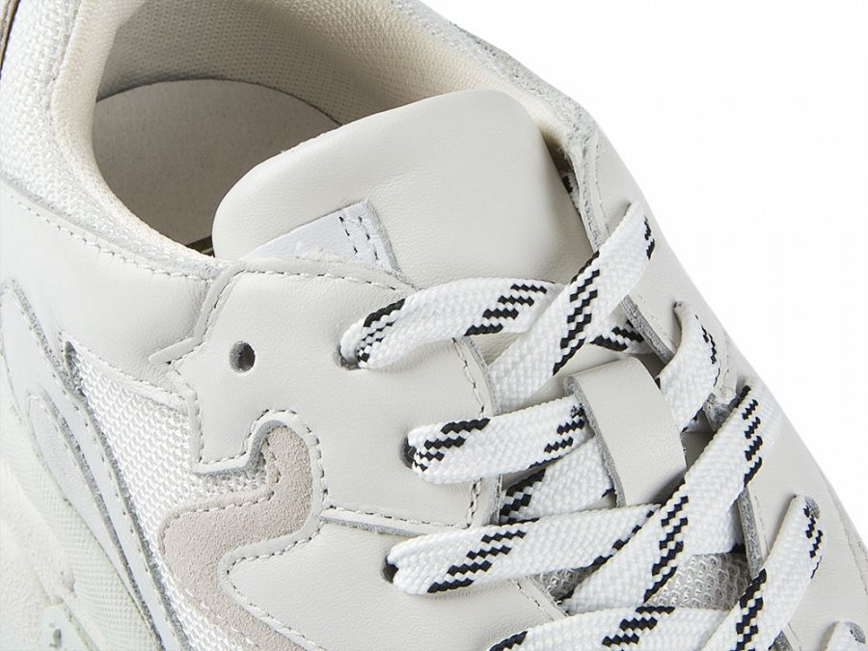

Sneakersy ash śmiało można nazwać ponadczasowymi, zwłaszcza te w białym kolorze. Uniwersalny kolor i stylistyka, która pasuje do wielu rodzajów ubrań sprawia, że *sneakersy ash* to obuwie, które powinno znaleźć się w szafie każdej kobiety w kategorii "basic". Wygoda połączona z niebanalnym wyglądem sprawia, że nikt nie będzie miał wątpliwości, co do tego, że wiesz, co w modowej trawie piszczy. Białe [sneakersy ash](https://www.visciolafashion.com/sneakersy-ash,id2666.html) to must have każdej kobiety, która chce wyglądać modnie!

Niegdyś sneakersy były obuwiem jedynie sportowym. Aktualnie, nawet największe domy modowe wiedzą, że nie wszystkie kobiety chcą się męczyć na obcasach przez cały dzień, dlatego renomowane marki wypuszczają linię sportową sneakersów. Wielką popularnością cieszą się również sneakersy firmowane przez twarze znanych muzyków, celebrytów i aktorów.